**Środa 26.01.2022 r.**

Podstawa programowa:

1. **Fizyczny obszar rozwoju dziecka.**
2. inicjuje zabawy konstrukcyjne, majsterkuje, buduje, wykorzystując zabawki, materiały użytkowe, w tym materiał naturalny;
3. wykazuje sprawność ciała i koordynację w stopniu pozwalającym na rozpoczęcie systematycznej nauki czynności złożonych, takich jak czytanie i pisanie.

1. **Emocjonalny obszar rozwoju dziecka.**
2. rozróżnia emocje i uczucia przyjemne i nieprzyjemne, ma świadomość, że odczuwają i przeżywają je wszyscy ludzie;
3. szuka wsparcia w sytuacjach trudnych dla niego emocjonalnie; wdraża swoje własne strategie, wspierane przez osoby dorosłe lub rówieśników;
4. dostrzega emocjonalną wartość otoczenia przyrodniczego jako źródła satysfakcji estetycznej.
5. **Społeczny obszar rozwoju dziecka.**
6. nazywa i rozpoznaje wartości związane z umiejętnościami i zachowaniami społecznymi, np. szacunek do dzieci i dorosłych, szacunek do ojczyzny, życzliwość okazywana dzieciom i dorosłym – obowiązkowość, przyjaźń, radość;
7. obdarza uwagą inne dzieci i osoby dorosłe;
8. **Poznawczy obszar rozwoju dziecka.**
9. rozpoznaje litery, którymi jest zainteresowane na skutek zabawy i spontanicznych odkryć, odczytuje krótkie wyrazy utworzone z poznanych liter w formie napisów drukowanych dotyczące treści znajdujących zastosowanie w codziennej aktywności;
10. odpowiada na pytania, opowiada o zdarzeniach z przedszkola, objaśnia kolejność zdarzeń w prostych historyjkach obrazkowych, układa historyjki obrazkowe, recytuje wierszyki, układa i rozwiązuje zagadki;
11. eksperymentuje rytmem, głosem, dźwiękami i ruchem, rozwijając swoją wyobraźnię muzyczną; słucha, odtwarza i tworzy muzykę, śpiewa piosenki, porusza się przy muzyce i do muzyki, dostrzega zmiany charakteru muzyki, np. dynamiki, tempa i wysokości dźwięku oraz wyraża ją ruchem, reaguje na sygnały, muzykuje z użyciem instrumentów oraz innych źródeł dźwięku;
12. klasyfikuje przedmioty według: wielkości, kształtu, koloru, przeznaczenia, układa przedmioty w grupy, szeregi, rytmy,
13. przelicza elementy zbiorów w czasie zabawy, prac porządkowych, ćwiczeń i wykonywania innych czynności, posługuje się liczebnikami głównymi i porządkowymi, rozpoznaje cyfry oznaczające liczby od 0 do 10, eksperymentuje z tworzeniem kolejnych liczb, wykonuje dodawanie
14. posługuje się pojęciami dotyczącymi zjawisk przyrodniczych,

**Temat : Zima wokół nas**

**Zadania do wykonania:**

1. **Zabawa taneczna**<https://www.youtube.com/watch?v=gO2gp87cjZA>
2. **Zabawa matematyczna „Osiem bałwanków”** – utrwalenie cyfry 8  
   • Do tego zadania będą potrzebne bałwanki. Można zrobić z dziećmi 8 bałwanków z papieru bądź z płatków kosmetycznych, z materiałów dostępnych w domu.  
   Rodzic opowiada dziecku historię o bałwankach i jednocześnie kładzie z dzieckiem odpowiednią ilość bałwanków zgodnie z treścią.

Słuchanie opowiadania:  
⎯ W zimowy dzień siedmiu chłopców wyszło na podwórko. Każdy z nich ulepił jednego bałwanka  
Dziecko- przelicza bałwanki: 1, 2, 3, 4, 5, 6,7  
Rodzic czyta dalej:  
⎯ Mamy 7 bałwanków – mówi Kacper.  
⎯ Zróbmy wspólnie jeszcze jednego bałwanka – proponuje Piotr.  
⎯ Kolejny bałwanek gotowy – mówi Robert.  
⎯ Ile bałwanków mamy teraz?  
Dziecko liczy 1, 2, 3, 4, 5, 6, 7,8  
⎯ Mamy 8 bałwanków

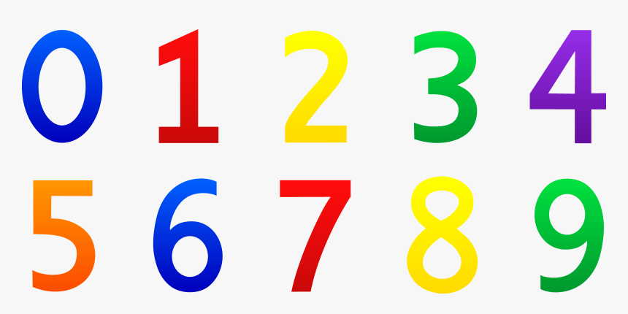• Następnie pokazujemy dzieciom rożne cyfry. Zadaniem dziecka jest wskazanie cyfry 8.

• Rodzic pokazuje jak należy napisać cyfrę 8.

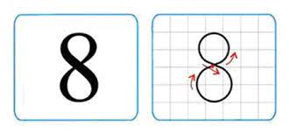

• Dziecko pisze cyfrę palcem w powietrzu, na dywanie, na plecach rodzica, rodzeństwa.  
• Proponujemy aby dziecko ułożyło cyfrę 8 ze sznurówki lub ulepiło z plasteliny.

1. **Zabawa orientacyjno –porządkową „Kolorowe kartki”.**  
   Rodzic trzyma w ręku kolorowe kartki i pojedynczo podnosi je do góry, a dziecko wykonuje zadanie przypisane do kartek:  
   np. - niebieska kartka – leżenie tyłem  
   - czerwona kartka – przysiad podparty  
   - żółta kartka – podskoki w miejscu  
   - zielona kartka – pajacyki
2. **Słuchanie wiersza „Bałwanki”. Aspekt porządkowy liczb***Rodzic czyta wiersz dziecku:*

Siedem bałwanków przed domem stoi.  
I żaden dzieci się nie boi.  
Pierwszy bałwanek na imię ma Janek.  
Drugi bałwanek na głowie ma wianek.  
Trzeci bałwanek jest bardzo wysoki.  
A czwarty lubi narciarskie skoki.  
Piąty – poważny jest jak księgowy.

Szósty kapelusz dostał dziś nowy.  
Siódmy zaś bałwan jest chyba zaspany...  
- A może po prostu zakochany?

Ósmy bałwanek tańczy wkoło,

Bo jest mu dzisiaj bardzo wesoło.

Rozmawiamy z dzieckiem na temat treści wiersza:  
- O kim jest wiersz?  
- Ile bałwanków stoi przed domem?  
- Który bałwan ma na imię Janek?  
- Który bałwan ma na głowie wianek?  
- Który bałwan jest bardzo wysoki?  
- Który bałwan lubi narciarskie skoki?  
- Który bałwan jest poważny jak księgowy?  
- Który bałwan dostał dziś nowy kapelusz?  
- Który bałwan jest zaspany, a może zakochany

- Który bałwanek tańczy wkoło?

1. 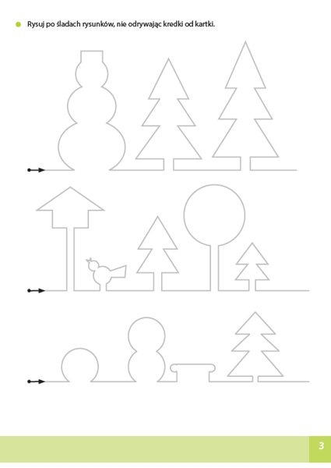**Ćwiczenia grafomotoryczne**

1. 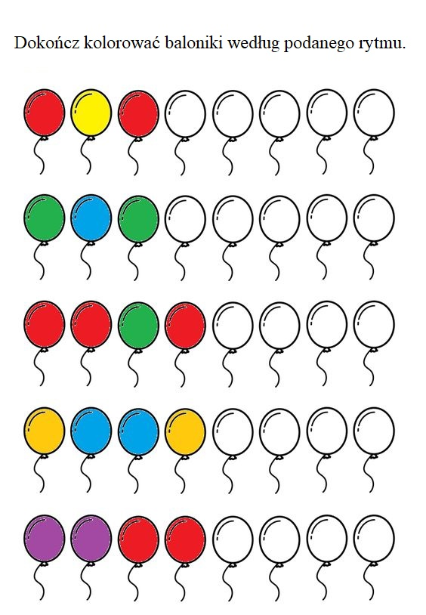**Rytmy.**
2. **Ćwiczenia w czytaniu ze zrozumieniem.**

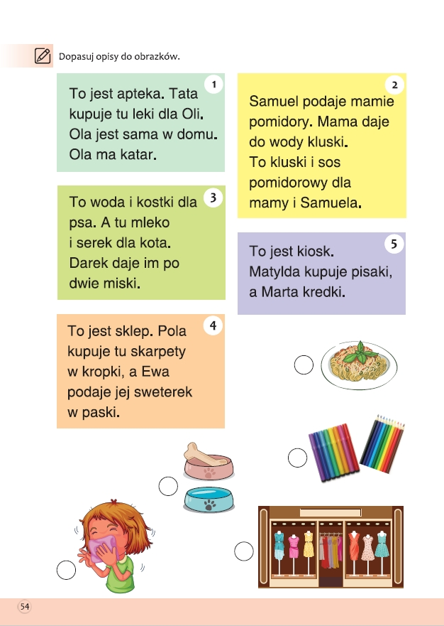Przeczytaj tekst i dopasuj opisy do obrazków. W okienka wpisz odpowiednią cyfrę(numer tekstu) lub pokoloruj na odpowiedni kolor(tło tekstu).

1. **Zabawa ruchowa "Ręce do góry"** -wykonujecie polecenia z piosenki:

<https://www.youtube.com/watch?v=OmAZquWgp9A>

1. **Ćwiczenia słuchu fonematycznego** – dzielenie wyrazów na sylaby i głoski.

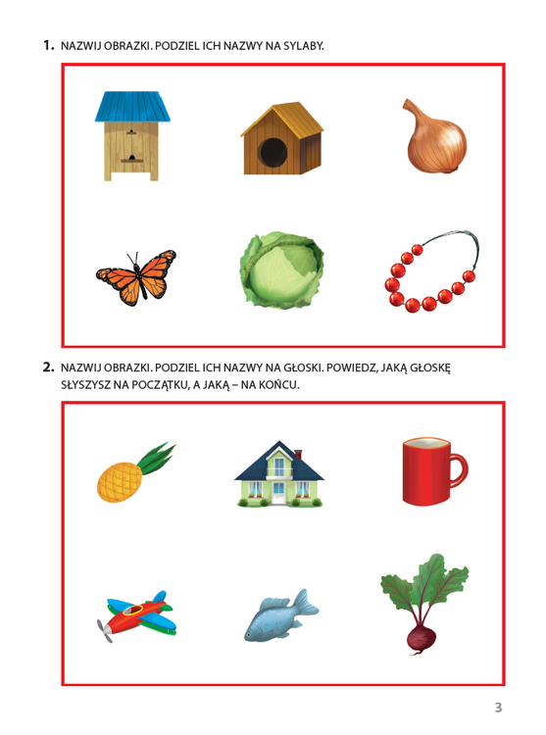Pod każdym zdjęciem narysuj tyle kropek z ilu sylab lub głosek składa się wyraz.